BACCALAURÉAT PROFESSIONNEL TECHNICIEN DU FROID ET DU CONDITIONNEMENT DE L’AIR

Session : 2021

E.1- ÉPREUVE SCIENTIFIQUE ET TECHNIQUE
Sous-épreuve E11
UNITÉ CERTIFICATIVE U11
Analyse scientifique et technique d’une installation
Durée : 4h
Coef. : 3

DOSSIER SUJET - RÉPONSES

Ce dossier comprend 17 pages numérotées de DSR 1/17 à DSR 17/17.

SEUL LE DOSSIER RÉPONSES EST À RENDRE AGRAFÉ DANS UNE COPIE ANONYMÉE MODÈLE E.N.

- L’usage de la calculatrice avec mode examen actif est autorisé, l’usage de la calculatrice sans mémoire, « type collège » est autorisé.
  - Tous les calculs doivent être détaillés.
    - L’unité des résultats sera précisée.
    - Chaque question est indépendante.

QUESTION N °1 : Étude d’une installation frigorifique

Contexte :

Vous prenez en charge une chambre froide de conservation de la viande dans un Fast-Food. Vous devez identifier les composants du circuit frigorifique repérés sur le schéma de principe et donner le nom et la fonction de chaque élément.

Vous disposez :

- Du schéma de principe de l’installation (DT 6/7)
- Des caractéristiques techniques de l’installation (DT 2/7 et 3/7)
- Des documentations constructeurs (DRess 2/5 à 5/5)

Vous devez : (travail à faire)  - Donner le nom et la fonction des appareils numérotés sur le schéma de principe du circuit frigorifique.  - Relever les caractéristiques nécessaires pour sélectionner les différents composants. | Réponse sur :  DSR page 4/17  DSR page 5/17

- Donner le nom et la fonction des appareils numérotés sur le schéma de principe du circuit frigorifique.

NUMÉRO | NOM | FONCTION
1
2
3
4
5
6
7

- Relever les caractéristiques nécessaires pour sélectionner les différents composants.
Vous avez un exemple de réponse dans le tableau ci-dessous.

NOM | CARACTÉRISTIQUES TECHNIQUES
Groupe de condensation air | Domaine d’application : Type de groupe : Fluide Utilisé :  Température d’évaporation : Puissance frigorifique :
Évaporateur | La marque désirée : Friga-Bohn Le fluide utilisé : R404A  La puissance frigorifique : 3,25 kW  Type de dégivrage : Kit de 3 résistances électriques Dimensions de l’évaporateur.
Détendeur thermostatique à égalisation  de pression externe | Marque :  Type de fluide :  Type de raccordement : Plage de température :
Buse de détendeur | Fluide utilisé : Puissance frigorifique :
Électrovanne | Marque :  Type de vanne Fluide utilisé : Type de raccords :
Déshydrateur | Marque : Fluide utilisé :  Type de raccords: Dimension maxi :
Voyant de liquide | Marque : Fluide utilisé :  Type de raccords :

QUESTION N °2 : Étude du cycle frigorifique

Contexte :

Après avoir installé la chambre froide, vous faites une vérification théorique sur le bon fonctionnement de l’installation.

Vous disposez :

- Du schéma de principe de l’installation (DT 6/7)
- Des caractéristiques techniques de l’installation (DT 2/7 et 3/7)
- D’un formulaire (DT 7/7)

Vous devez : (travail à faire)  - Tracer le cycle frigorifique sur le diagramme enthalpique. La compression sera de type isentropique (compression théorique) et le fluide sera considéré sans glissement de température.  - Compléter le tableau des valeurs.  - Déterminer :  - le taux de compression,  - le rendement volumétrique,  - le débit massique du fluide,  - la puissance théorique du compresseur,  - la puissance au condenseur,  - le coefficient de performance froid. | Réponse sur :  DSR page 7/17  DSR page 8/17  DSR pages 8/17 et 9/17

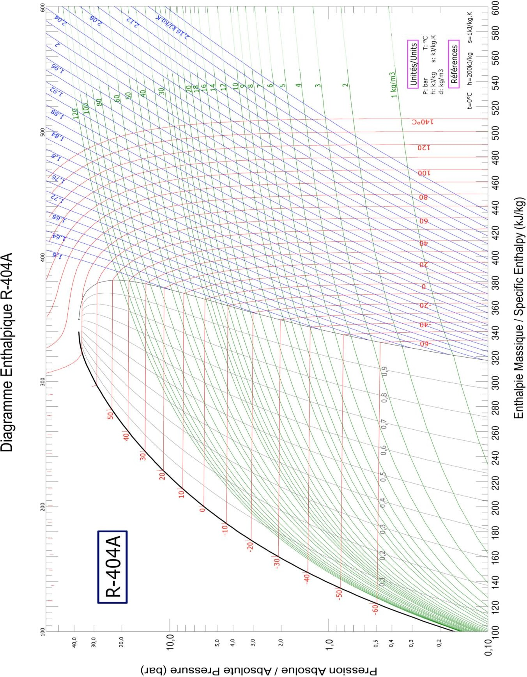
- Tracer le cycle frigorifique sur le diagramme enthalpique. La compression sera de type isentropique (compression théorique) et le fluide sera considéré sans glissement de température.

- Compléter le tableau des valeurs ci-dessous.

Points | Pression [bar abs] | Température [°C] | Enthalpie [kJ/kg] | v’ [m3/kg] (=1/d)
1
Aspiration compresseur
2
Refoulement compresseur
3
Entrée condenseur
4
Sortie condenseur
5
Entrée détendeur
6
Sortie détendeur
7
Sortie évaporateur

- Déterminer :

- Le taux de compression

.......................................................................................................................................................
.......................................................................................................................................................
.......................................................................................................................................................

- Le rendement volumétrique

.......................................................................................................................................................
.......................................................................................................................................................
.......................................................................................................................................................

- Le débit massique du fluide

.......................................................................................................................................................
.......................................................................................................................................................
.......................................................................................................................................................

- La puissance théorique du compresseur

.......................................................................................................................................................
.......................................................................................................................................................
.......................................................................................................................................................
.......................................................................................................................................................
.......................................................................................................................................................
.......................................................................................................................................................
.......................................................................................................................................................
.......................................................................................................................................................
.......................................................................................................................................................

- La puissance au condenseur

.......................................................................................................................................................
.......................................................................................................................................................
.......................................................................................................................................................
.......................................................................................................................................................
.......................................................................................................................................................
.......................................................................................................................................................
.......................................................................................................................................................
.......................................................................................................................................................
.......................................................................................................................................................

- Le coefficient de performance froid

.......................................................................................................................................................
.......................................................................................................................................................
.......................................................................................................................................................
.......................................................................................................................................................
.......................................................................................................................................................
.......................................................................................................................................................
.......................................................................................................................................................
.......................................................................................................................................................
.......................................................................................................................................................

QUESTION N °3 : Régulation

Contexte :

Après avoir réalisé le câblage de l’installation, vous devez vérifier son bon fonctionnement pour ce type de régulation « automatique Pump-down », arrêt du dégivrage par thermostat de fin de dégivrage B4 et remise en service automatique du froid avec temporisation de la remise en route des ventilateurs.

Vous disposez :

- Du schéma électrique (DSR 13/17)
- Des caractéristiques techniques de l’installation (DT 2/7 et 3/7)
- De la légende du schéma électrique (DT 3/7)

Vous devez : (travail à faire)  - Que se passe-t-il lorsque la température de consigne du thermostat B3 est atteinte ?  - Quel organe coupe l’alimentation du compresseur ?  - Que se passe-t-il lorsque la chambre froide remonte en température ? | Réponse sur :  DSR page 11/17

- Que se passe-t-il lorsque la température de consigne du thermostat B3 est atteinte ?

.......................................................................................................................................................
.......................................................................................................................................................
.......................................................................................................................................................
.......................................................................................................................................................
.......................................................................................................................................................
.......................................................................................................................................................
.......................................................................................................................................................
.......................................................................................................................................................
.......................................................................................................................................................

- Quel organe coupe l’alimentation du compresseur ?

.......................................................................................................................................................
.......................................................................................................................................................
.......................................................................................................................................................
.......................................................................................................................................................
.......................................................................................................................................................
.......................................................................................................................................................
.......................................................................................................................................................
.......................................................................................................................................................
.......................................................................................................................................................

- Que se passe-t-il lorsque la chambre froide remonte en température ?

.......................................................................................................................................................
.......................................................................................................................................................
.......................................................................................................................................................
.......................................................................................................................................................
.......................................................................................................................................................
.......................................................................................................................................................
.......................................................................................................................................................
.......................................................................................................................................................

QUESTION N °4 : Modification de schéma électrique

Contexte :

L’arrêt de l’installation se fait par tirage au vide (Pump down automatique) et le dégivrage par ventilation forcée de l’évaporateur. Pour optimiser le fonctionnement de l’installation, vous proposez au client un dégivrage par résistances électriques.

Vous disposez :

- Du schéma électrique (DSR 13/17).
- Des caractéristiques techniques de l’installation (DT 2/7 et 3/7).
- De la légende du schéma électrique après modification (DT 3/7).

Vous devez : (travail à faire)  a) Modifier le schéma actuel pour assurer un dégivrage électrique. | Réponse sur :  DSR page 13/17

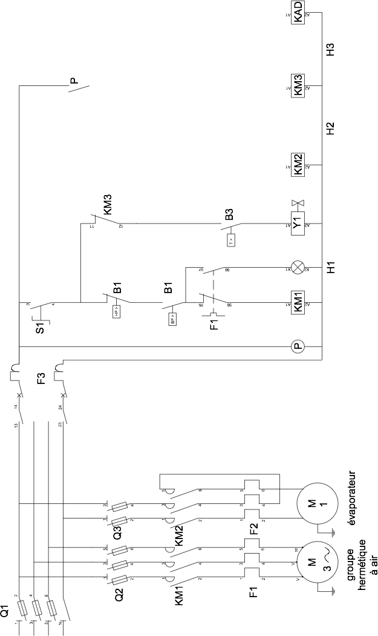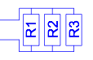a) Modifier le schéma actuel pour assurer un dégivrage électrique.

QUESTION N °5 : Climatisation

Contexte :

Vous intervenez sur la centrale de traitement d’air qui dessert différents locaux y compris la salle du restaurant Fast-Food. Vous faites des mesures sur le récupérateur de chaleur à plaques pour vérifier le bon fonctionnement de l’installation.

Vous disposez :

- Du schéma de principe du récupérateur de chaleur (DT 4/7)
- Des caractéristiques techniques de l’installation (DT 4/7)
- Du diagramme de l’air humide (DSR 16/17)

Vous devez : (travail demandé)  - À l'aide du diagramme de l'air humide, donner l’ensemble des caractéristiques de l’air neuf.  - Calculer le débit volumique d’air neuf aspiré par la centrale.  - Calculer le débit massique d’air neuf correspondant.  - Tracer l’évolution de l’air extérieur dans le récupérateur de chaleur et dans la batterie chaude.  - Calculer la puissance du récupérateur de chaleur pour un débit massique de 1.28 kgas/s.  - Calculer la puissance de la batterie chaude. | Réponse sur :  DSR page 15/17  DSR page 15/17 DSR page 15/17 DSR page 16/17  DSR page 17/17  DSR page 17/17

- À l'aide du diagramme de l'air humide, donner l’ensemble des caractéristiques de l’air neuf.

 | Ts [°C] | Th [°C] | Tr [°C] | h [kJ/kgas] | HR [%] | vs [m³/kgas]
Air extérieur (point 1)

- Calculer le débit volumique d’air neuf aspiré par la centrale.

.......................................................................................................................................................
.......................................................................................................................................................
.......................................................................................................................................................
.......................................................................................................................................................
.......................................................................................................................................................
.......................................................................................................................................................
.......................................................................................................................................................
.......................................................................................................................................................
.......................................................................................................................................................

- Calculer le débit massique d’air neuf correspondant.

.......................................................................................................................................................
.......................................................................................................................................................
.......................................................................................................................................................
.......................................................................................................................................................
.......................................................................................................................................................
.......................................................................................................................................................
.......................................................................................................................................................
.......................................................................................................................................................
.......................................................................................................................................................

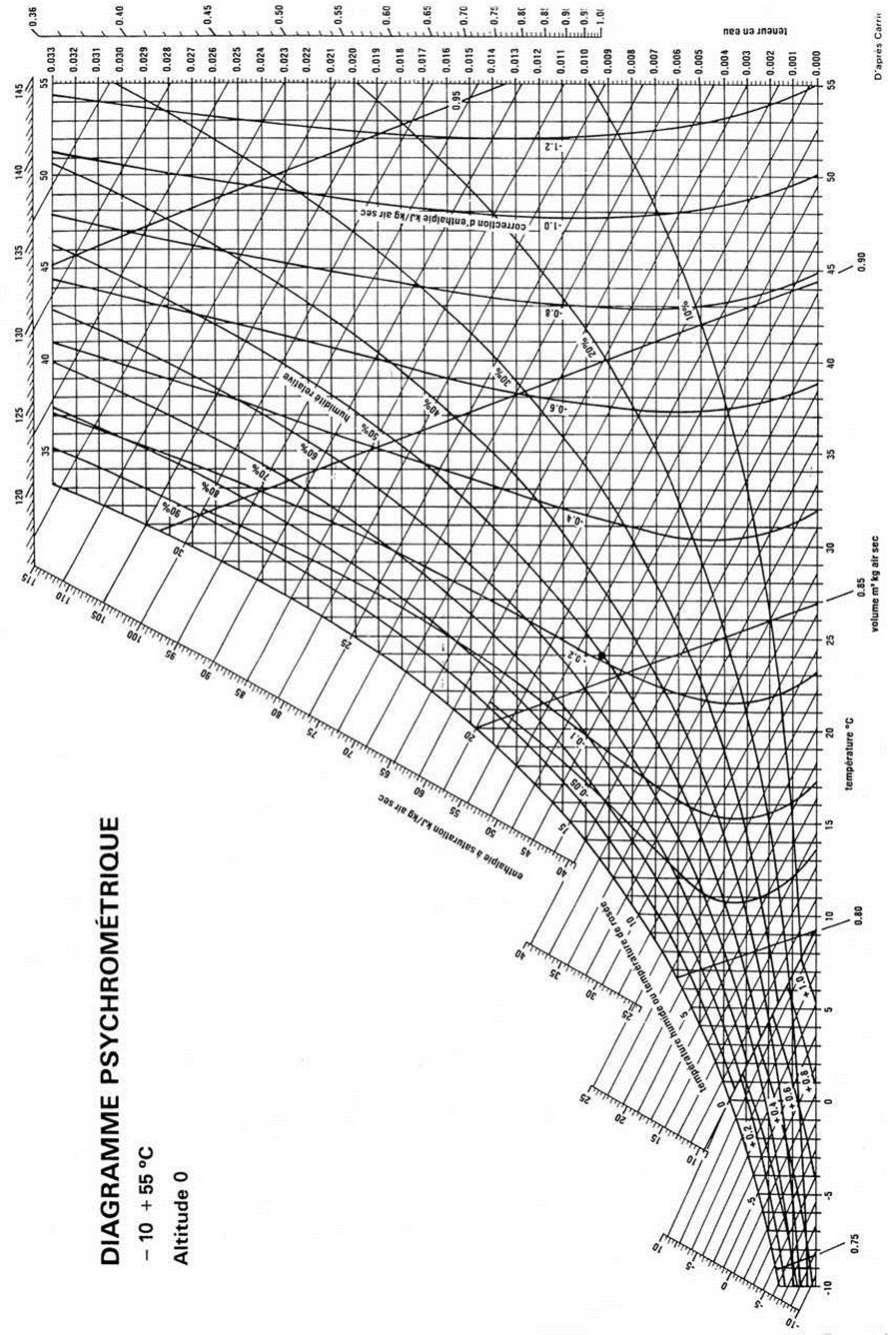
- Tracer l'évolution de l’air extérieur dans le récupérateur de chaleur et dans la batterie chaude.

e)

Calculer la puissance du récupérateur de chaleur pour un débit massique de 1.28 kgas/s.

.......................................................................................................................................................
.......................................................................................................................................................
.......................................................................................................................................................
.......................................................................................................................................................
.......................................................................................................................................................
.......................................................................................................................................................
.......................................................................................................................................................
.......................................................................................................................................................
.......................................................................................................................................................
.......................................................................................................................................................

f) Calculer la puissance de la batterie chaude.

.......................................................................................................................................................
.......................................................................................................................................................
.......................................................................................................................................................
.......................................................................................................................................................
.......................................................................................................................................................
.......................................................................................................................................................
.......................................................................................................................................................
.......................................................................................................................................................
.......................................................................................................................................................
.......................................................................................................................................................

